Jueves
11
de Marzo

3° de Secundaria
Lengua Materna

Conceptos, conceptos y más conceptos

Aprendizaje esperado: Establece relaciones entre conceptos en un mapa conceptual.

Énfasis: Elaborar mapas conceptuales.

¿Qué vamos a aprender?

Aprenderás a: “Elaborar mapas conceptuales”.

Es decir que una vez que tengas los conceptos, verás cómo organizarlos, jerarquizarlos y esquematizarlos, pues hacerlo se facilita la apropiación.

Veras que los mapas conceptuales están destinados a ser usados por personas de todas las edades, desde niños en edad preescolar hasta científicos.

Los materiales que necesitarás para esta sesión son cuaderno y lápiz o bolígrafo para tomar notas.

También ten a la mano tu libro de texto y, si es posible, una regla.

Recuerda que todo lo que aprendas es para fortalecer tu conocimiento, así que lleva un registro de las dudas, inquietudes o dificultades que surjan durante el desarrollo de la sesión, pues muchas de éstas las podrás resolver al momento de consultar tu libro de texto y revisar tus apuntes.

Seguramente a menudo tienes que revisar apuntes o regresar a la información que has recopilado a través del tiempo, y esto implica analizar, sintetizar y organizar la información.

Los apuntes son una maravilla, pero siempre que se intenta consultarlos antes de un examen, cuesta trabajo organizar la información y distinguir entre todos los párrafos que se escribió lo realmente relevante y útil para el examen o el trabajo, o la investigación que se tenga que entregar.

Una excelente estrategia es utilizar organizadores gráficos.

Los organizadores gráficos son representaciones visuales de conocimientos que presentan información rescatando aspectos importantes de un concepto o materia dentro de un esquema.

En esta sesión te enfocarás en la elaboración de uno de ellos: el mapa conceptual.

Dentro de lo que se ha mencionado, recupera algunos datos importantes:

1. Los mapas conceptuales son un tipo de organizador gráfico.
2. Sirven para analizar, sintetizar y organizar información.
3. Son una estrategia de estudio.

Te servirán para cualquier asignatura, en cualquier nivel académico o profesional en el cual te encuentres.

Una vez que se definió qué son los mapas conceptuales y para qué sirven, plantéate dos preguntas fundamentales que se responderán a lo largo de la sesión: ¿cuáles son los elementos de los mapas conceptuales? Y la principal: ¿cómo se desarrollan?

¿Qué hacemos?

Comienza por ubicar qué son los mapas conceptuales.

Es una herramienta que ayuda en el proceso de aprendizaje, ya que establece de manera visual la organización de las ideas, es decir, expone la estructura del pensamiento y, al hacerlo, trae varios beneficios como los siguientes.

• Organiza el conocimiento.
• Jerarquiza la información.
• Concentra las ideas principales o los hechos importantes.
• Facilita el aprendizaje.
• Fortalece la memoria.
• Desarrolla el análisis y la síntesis.

Los mapas conceptuales brindan esos beneficios, los puedes hacer en computadora, incluso hay programas que te ayudan, pero los conceptos los debes definir tú. Se trata de una labor humana que requiere del análisis y de la inteligencia.

Para empezar, lee el siguiente texto.

El agua

El agua está formada por moléculas con 3 átomos, dos de hidrogeno y 1 de oxígeno. Esto fue demostrado por Lavoisier y Henry Cavendish entre 1781 y 1783. En estado líquido estas moléculas están apiñadas en forma desordenada. Se pueden mover libremente, pero se mantienen adheridas unas a otras por fuerzas atómicas.

El grado de agitación de las moléculas está relacionado con la velocidad con que se desplazan (por otra parte, con la vibración propia) y tiene estricta relación con la temperatura. A mayor temperatura, mayor velocidad en promedio.

Para el caso de la superficie de un lago o del mar sin viento, las moléculas de vapor se acumulan en la superficie y disminuyen el proceso de evaporación. Una suave brisa alcanza para arrastrar lejos las moléculas y permitir el incremento de la evaporación. Conclusión: el viento y el Sol son dos agentes de la evaporación.

Si la gota es arrastrada hacia las alturas con bajas temperaturas, se forma hielo. Las corrientes ascendentes pueden hacer circular el hielo por dentro de la nube una y otra vez. Así se forma el granizo capa por capa.

En cambio, si es el cristal no derretido el que se aglutina, caerá a tierra en forma de nieve.

Y el agua cae, mojando la tierra, alimentando los ríos o cubriendo de nieve en las cumbres y valles, lo cual favorece la fotosíntesis y permite la vida.

La travesía de algunas gotas incluye el paseo por ríos subterráneos: tal vez se detenga durante algún tiempo para formar parte de un organismo vivo como el tuyo. Pero tarde o temprano volverá a circular por ese gran recorrido, casi eterno: el ciclo del agua.

https://libros.conaliteg.gob.mx/20/S00069.htm?#page/183

Retomarás el texto para identificar ideas importantes y comprender el tema. Recuerda que el tema central es el agua.

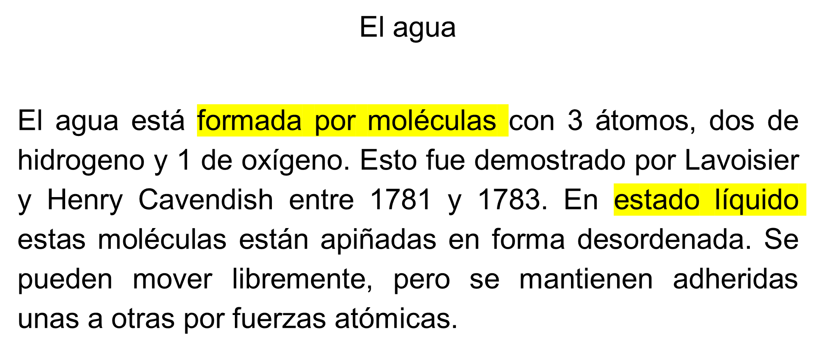
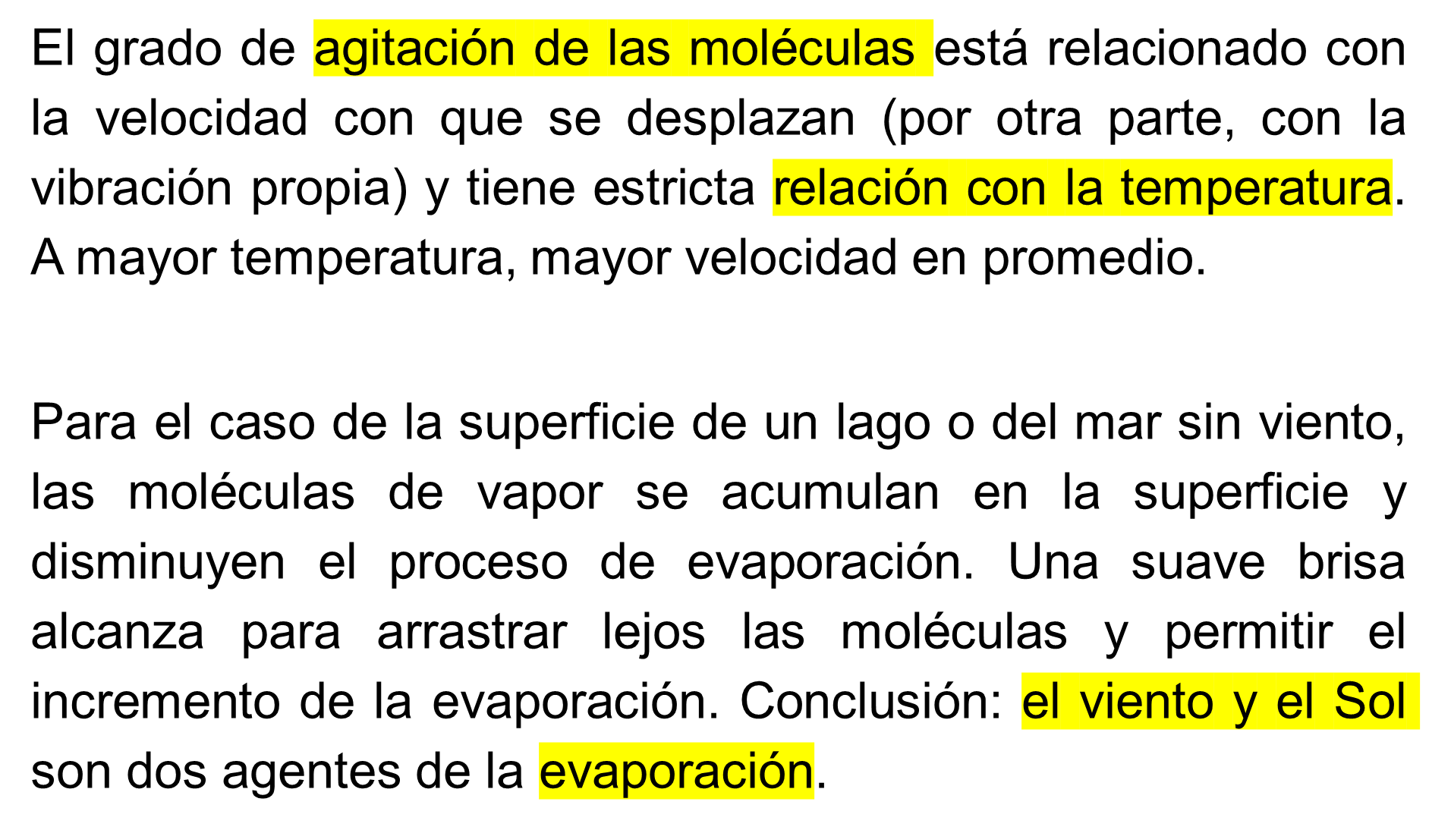
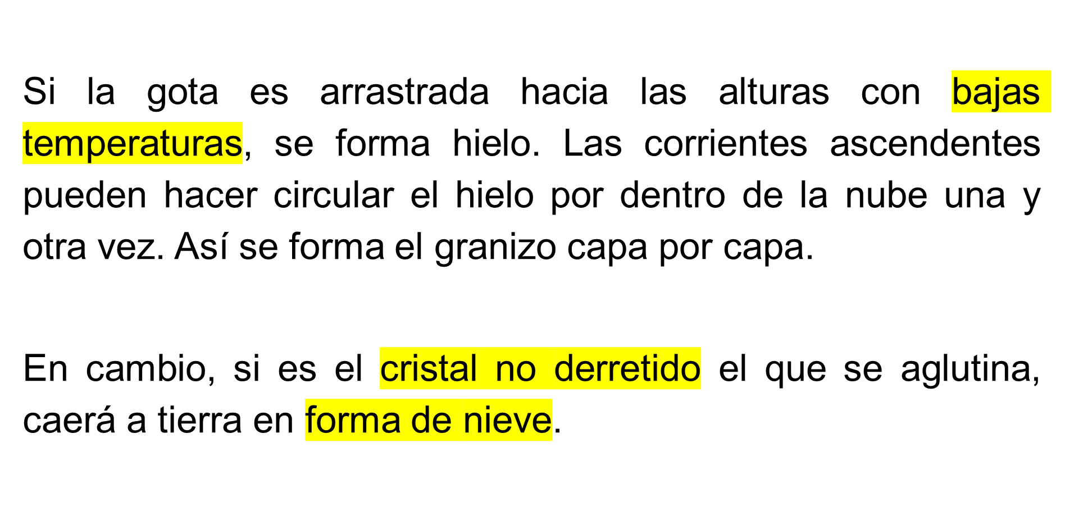
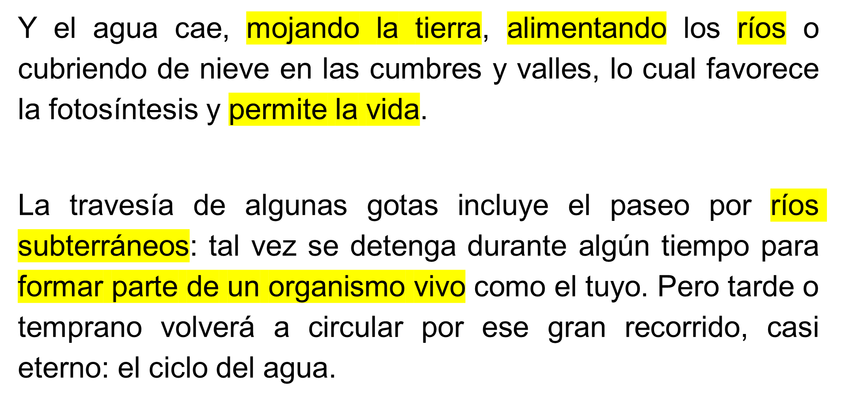

Para empezar, se mencionó que el tema era el agua, y después date cuenta de que estas seleccionando ideas encaminadas a la composición del agua. o a sus estados, a sus usos, es decir, a sus características.

La apreciación es correcta. Después de la lectura observa cómo seguir avanzando para elaborar el mapa.

Lo primero que debes hacer es:

• Seleccionar el tema que se va a desarrollar.

Después:

• Agrupar los conceptos que tengan alguna relación.

• Organizar por orden de importancia y de manera jerárquica los conceptos.

• Unir los términos con líneas y palabras de enlace.

• Después de organizar los conceptos, debes comprobar que las relaciones establecidas sean reales.

Valdría la pena aclarar qué son las líneas o las palabras de enlace.

Llegado el momento, retomarás qué son y para qué se usan.

Para empezar, debes saber que los mapas conceptuales son muy versátiles, así que cuando tengas que elaborar uno debes plantearte esta pregunta:

¿Qué quiero reflejar en mi mapa conceptual?

Esto significa hallar lo que se conoce como pregunta de enfoque, y sobre esta pregunta se basará tu trabajo.

En otras palabras, esa pregunta demostrará lo que aprendería otra persona si le compartes tu mapa conceptual.

Existen muchos caminos para desarrollar tu tema, por lo que te sugerimos enfocarte en la idea principal del tema y en aquel que te permita sentirte satisfecho con la información que transmitirás.

Como en este ejemplo el tema principal es el agua, eso es lo que se coloca como inicio o título del mapa.

El concepto lo colocarás en un rectángulo u óvalo en la parte superior; a partir de ahí y con base en la información seleccionarás que conceptos son los más importantes para desarrollar tu tema.

En el texto se observa que, al hablar del agua, se resalta el hecho de que forma parte de un organismo vivo, hecho que para nosotros es indispensable, así que puedes poner el concepto:
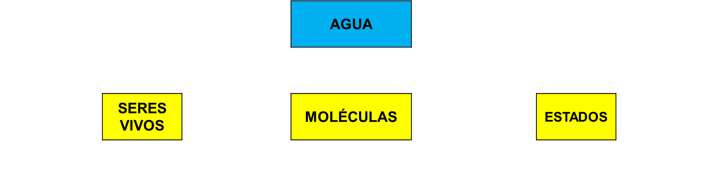

Después, observa que también se menciona cómo está conformada el agua y utiliza el concepto: Moléculas

Y algo que seguramente conoces y que se menciona en el texto es que el agua tiene: Estados

Entonces, en el segundo nivel los conceptos que colocarás son: seres vivos, moléculas y estados

A partir de ellos desarrollarás cada concepto.

De los tres, pon el que está a la izquierda: seres vivos.

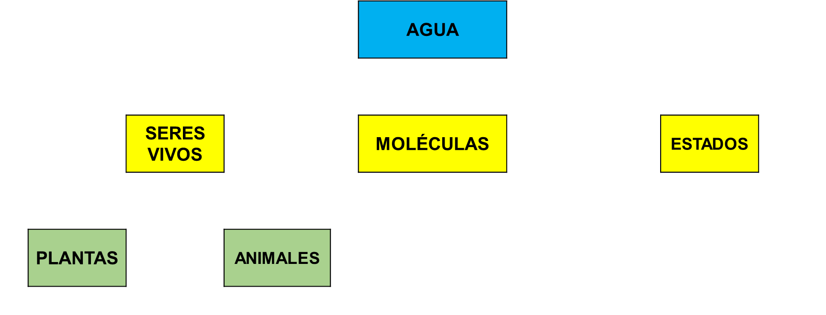

El texto menciona que “favorece la fotosíntesis”, y también en otra frase menciona los organismos vivos. Entonces, pensando en los reinos de la naturaleza, se puede poner los conceptos: plantas y animales.

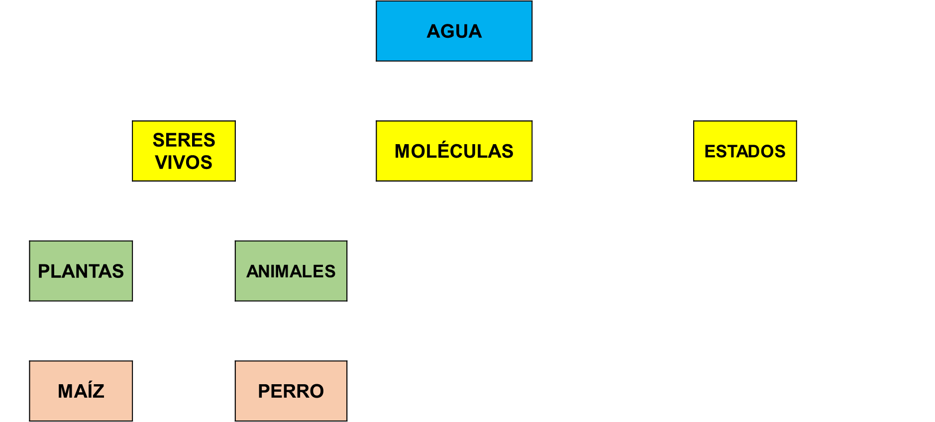

El concepto plantas puede colocar maíz, pues es la base de la alimentación, y en animales, pues al que se considera el mejor amigo, el perro.

Son buenos ejemplos, y además se está utilizando la capacidad de análisis y de síntesis.

Esto se va desarrollando más por instinto.

El instinto lleva a facilitarnos las tareas y la necesidad de comprender un tema o un hecho es lo que dio paso a los mapas conceptuales.

Continua, tienes el concepto moléculas y en el texto observaste que la agitación de las moléculas tiene relación con la temperatura y ello influirá en el otro concepto que coloques, entonces en el siguiente nivel de moléculas puedes colocar movimiento, y de ahí derivar el otro concepto: temperatura.

El tercer concepto además de la información del texto, es el concepto de estados, y éstos son tres: sólido, líquido y gaseoso.

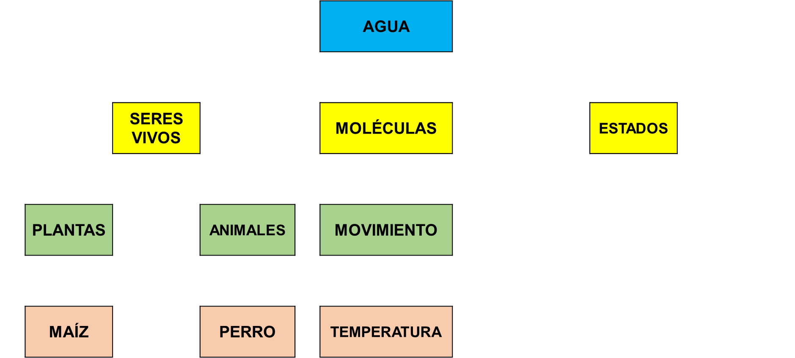

El agua, en su estado sólido, la puedes identificar, según menciona el texto, en hielo y nieve.

En su estado líquido menciona río, lago y mar.

Y, finalmente, en el estado gaseoso se menciona la evaporación, por lo que colocarás vapor.

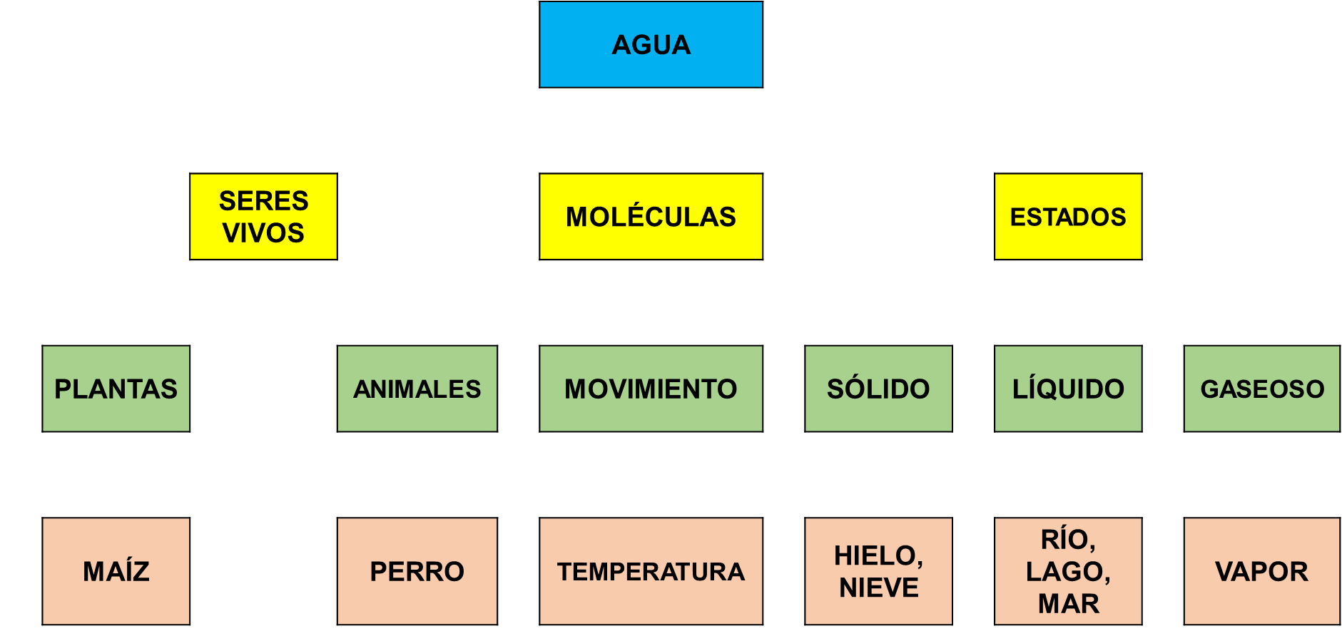

Ya tienes los conceptos que utilizarás, están ubicados por niveles y se procede a dibujar las líneas de unión.

Varios estudiosos mencionan que no se utilicen flechas, y el argumento es que la ubicación, las líneas y las palabras de enlace indican la subordinación de un concepto a otro.

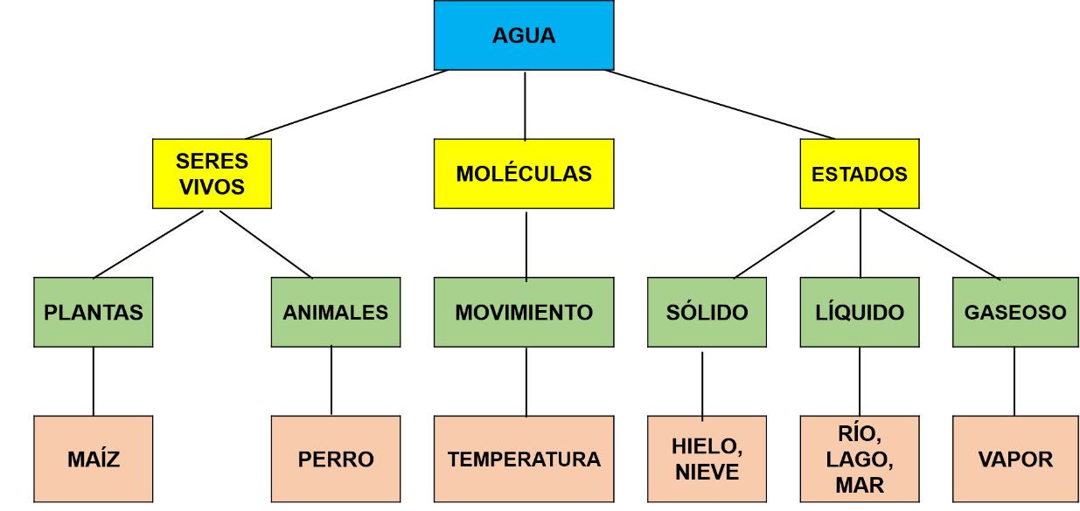

Entonces las líneas de unión del concepto agua, las conectarás con los tres siguientes, y de cada uno de esos tres conceptos los relacionarás con los subsecuentes.

Es importante: escribir con letras mayúsculas los conceptos, y en letras minúsculas, las palabras de enlace.

Dale lectura al mapa conceptual y a la par colocarás las palabras de enlace, pues son justamente el elemento que se requiere para dar sentido a el organizador gráfico.

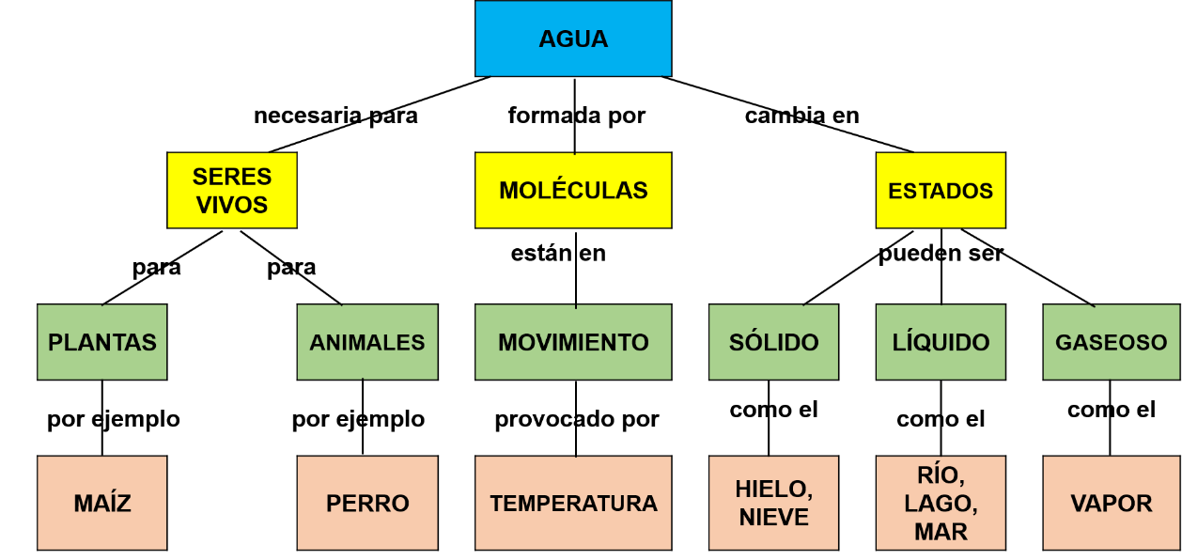

El tema sobre el que se habla es el agua; para analizarlo conocerás su uso, es decir que es necesaria para los seres vivos.

Entre los seres vivos enfoca en que es necesaria para las plantas y, para que tengas una idea más clara, mencionarás, por ejemplo, el maíz.

También es necesaria para los animales y, por ejemplo, se pone un perro, que es el mejor amigo del hombre.

Pasando a otro concepto, mencionarás que el agua está formada por moléculas. Estas moléculas están en movimiento, el cual es provocado por las variaciones de temperatura.

Y, finalmente, hablarás de que el agua cambia en estados. Éstos son tres y pueden ser el sólido, como son el hielo y la nieve; el estado líquido, como el río, el lago o el mar, y el estado gaseoso, como el vapor.

En el ejemplo de la sesión se trabajó exclusivamente con un texto, sin embargo, cuando investigas un tema, puedes recurrir a diversas fuentes para ir tomando nota de los conceptos que utilizaste.

Ahora puedes sacar mayor provecho a los apuntes y hasta será más fácil localizar rápidamente los conceptos que se requieran revisar.

Pero, si en lugar de un tema como el del agua, necesitas hacer un mapa conceptual sobre un libro.

Por ejemplo, cuando aprendiste sobre Renacimiento, es interesante La Celestina.

Un texto muy representativo de su época, pero lee un fragmento del “Prólogo a la edición del V Centenario”, del escritor Juan Goytisolo, y observarás qué es lo que hay que hacer.

Sujetos a los impulsos de un egoísmo sin trabas, sumidos en áspera e inevitable contienda, los personajes de La Celestina no conocen otra ley que la inmediatez del provecho.

El homo homini lupus de Plauto, razonando y expuesto por Gracián y Hobbes, configura la realidad que les empuja a enfrentarse entre sí hasta el límite del aniquilamiento. Sempronio y Pármeno olvidarán la fidelidad debida a su amo por la codicia de la recompensa prometida por Celestina ("Destruya, rompa, quiebre, dañe, dé a alcahuetas lo suyo, que mi parte me cabrá, pues dizen: a río buelto, ganancia de pescadores", Pármeno, II, 5) y acabarán por asesinar a la vieja ("sobre dinero no hay amistad") cuando ésta se niega a repartir el fruto de su tercería.

La violencia así desatada no tardará en recaer sobre ellos: la justicia les degüella en la plaza y, pasado el primer momento de congoja, su amo Calisto les paga de forma póstuma, en la misma moneda: "Que más me va en conseguir la ganancia de la gloria que espero [el goce con Melibea] que en la pérdida de morir los que murieron" (XIII).

La concatenación perversa de causa a efecto a la que nos referimos antes acarreará a continuación la muerte de Calisto y el suicidio de Melibea.

http://barricadaletrahispanic.blogspot.com/2012/04/la-celestina-prologo-la-edicion-del-v.html
Consultado 10 de febrero de 2021.

Con este texto podrás entender cómo elaborar tu mapa, comienza por el título:

La Celestina

Piensa ¿qué conceptos te interesa analizar?

Parece importante.

“codicia por la recompensa”
“asesinar a la vieja”
“sobre dinero no hay amistad”
“el goce con Melibea” y
“la muerte de Calisto y el suicidio de Melibea”

Ideas interesantes, pero tienen razones.

Es importante analizar los temas y los personajes y en el fragmento da información para hacerlo, aunque, claro que el trabajo estaría más completo si se leyera el prólogo completo y la tragicomedia misma.

Entonces el mapa quedaría así:

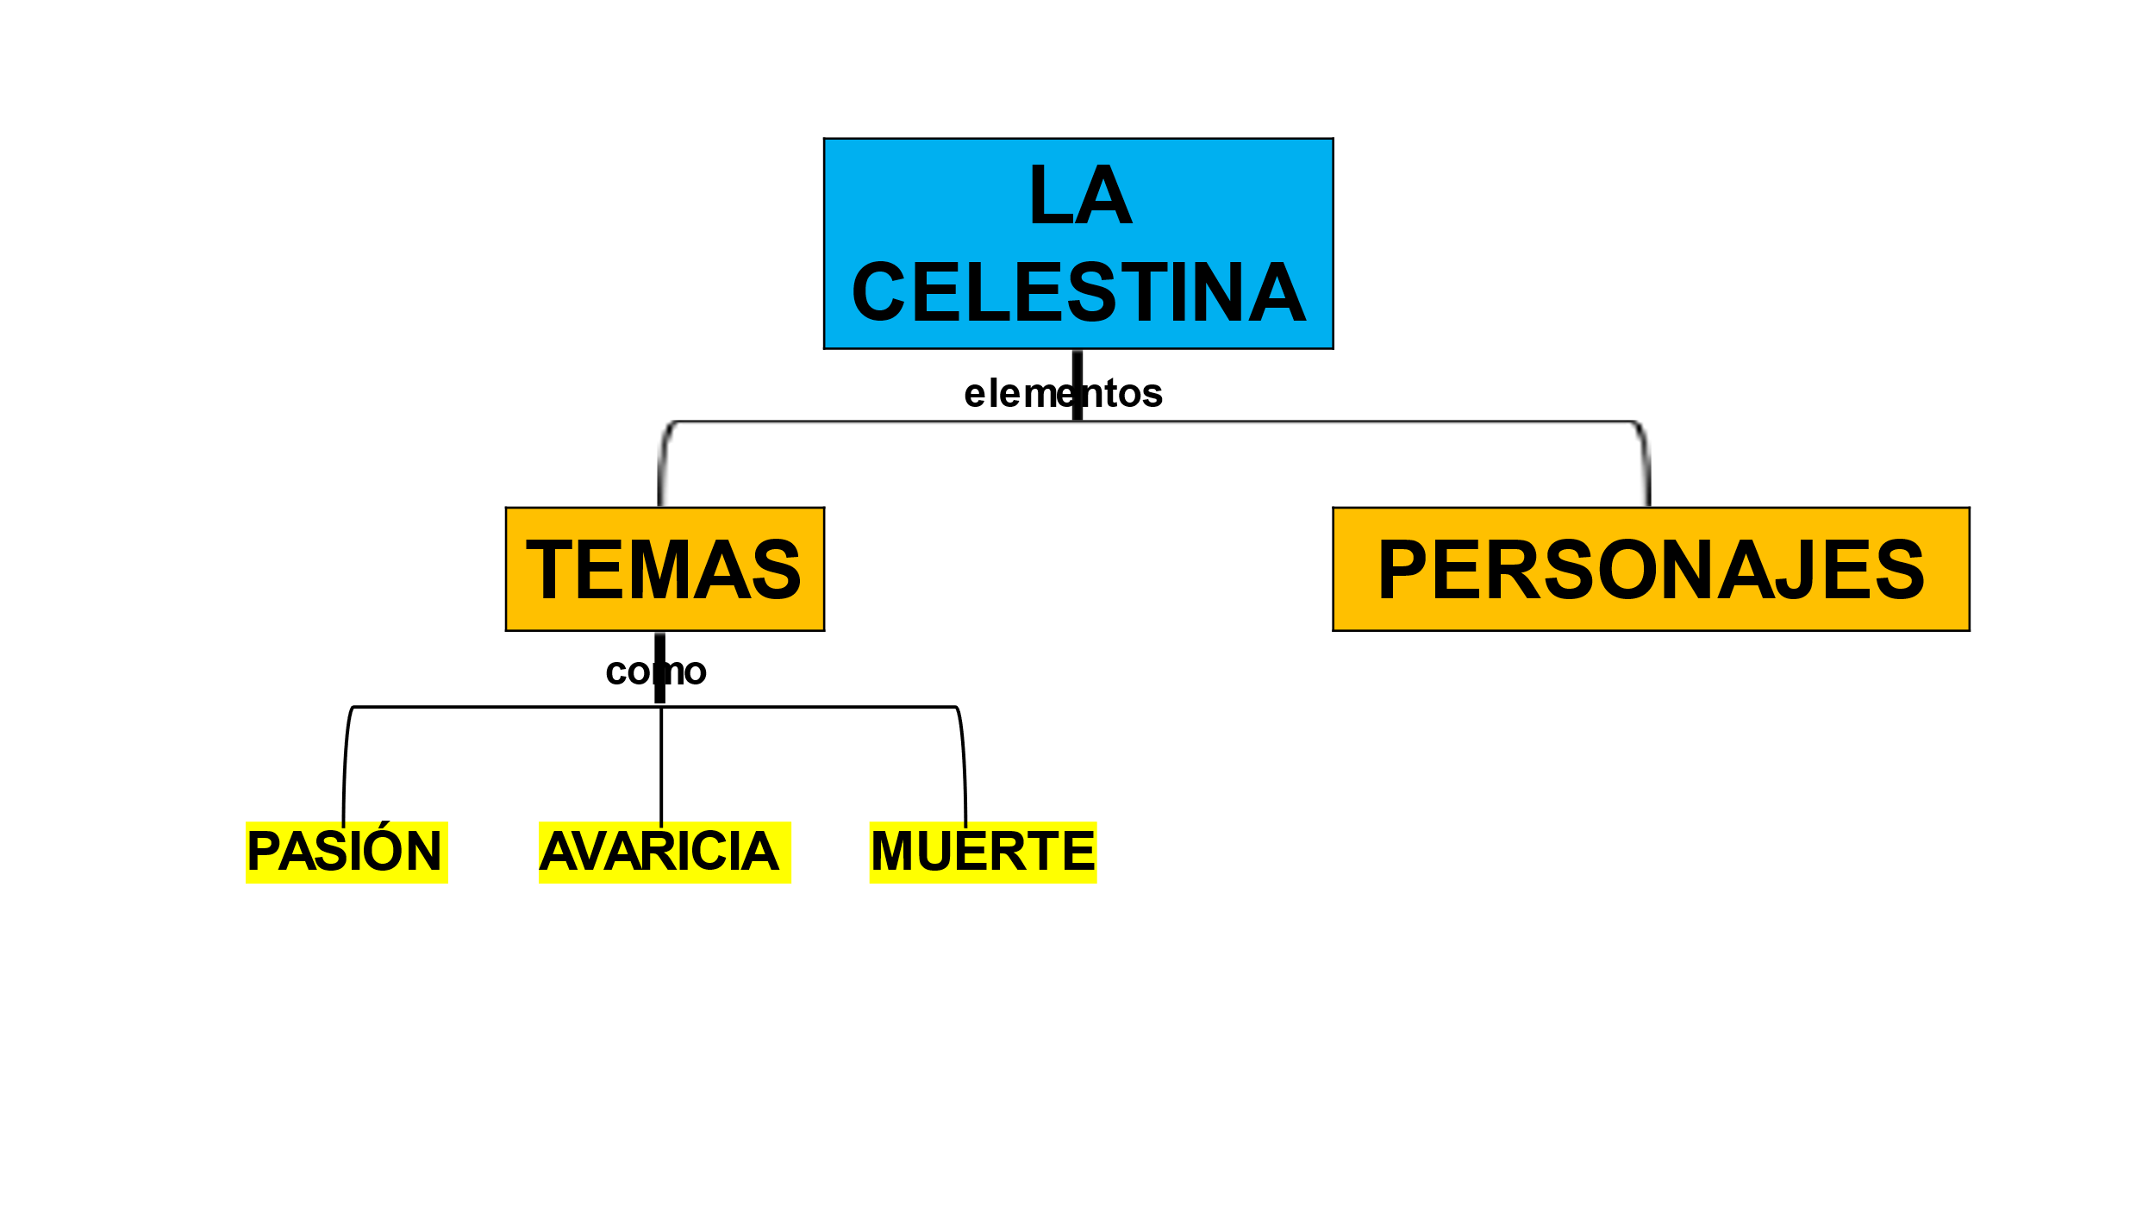
Y, al menos en temas, se puede observar con la frase “el goce con Melibea”, que había, pasión.

Después se habla de codicia, dinero, recompensa, entonces se coloca avaricia, que además es una característica de Celestina.

Y por lo del asesinato de Celestina, muerte de Calisto y suicidio de Melibea, se colocará muerte.

Como puedes darte cuenta a lo largo de la sesión, elaborar un mapa conceptual es sencillo y hasta puede ser divertido; además, pones en juego diversas habilidades como comprensión lectora, abstracción análisis y de síntesis. sin olvidar las de organizar y jerarquizar.

Ahora:

• Selecciona un texto de la asignatura que desees.
• Identifica el tema, los conceptos y agrúpalos de acuerdo con su relación al tema.
• Realiza un mapa conceptual cuidando de que contenga los diversos elementos.

En esta sesión aprendiste que “Establece relaciones entre conceptos en un mapa conceptual”, con la finalidad de: “Elaborar mapas conceptuales”, brindará la oportunidad de aclarar conceptos; establecer relaciones entre ellos para comprender un tema a partir de lo general hasta lo particular.

El Reto de Hoy:

Localiza en tu libro de texto el aprendizaje esperado: “Establece relaciones entre conceptos en un mapa conceptual.”

Lo anterior, para que cuentes con más elementos y puedas “Elaborar mapas conceptuales.”

De la misma forma, investiga en medios impresos o a través de las TIC acerca del tema o temas de tu interés, y usa los mapas conceptuales como una estrategia para resumir y analizar.

Ten en cuenta que los mapas conceptuales facilitan el estudio y la apropiación del conocimiento.

¡Buen trabajo!

Gracias por tu esfuerzo.

